**关于付饶同学参加自主招生材料的公示**

付饶，系我校2016级学生，注册学号：2016371301000230168。该生今年报考了华中农业大、南京理工大学、中国传媒大学三所大学的自主招生，根据招考要求，现将报考考生材料予以公示，如有异议请与临沂二中监察室联系。

山东临沂第二中学

2019年4月10日

1. 成绩、排名信息

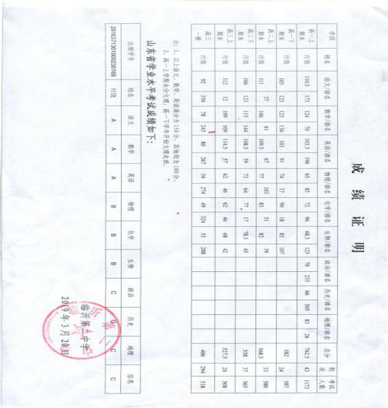

1. 社会实践信息

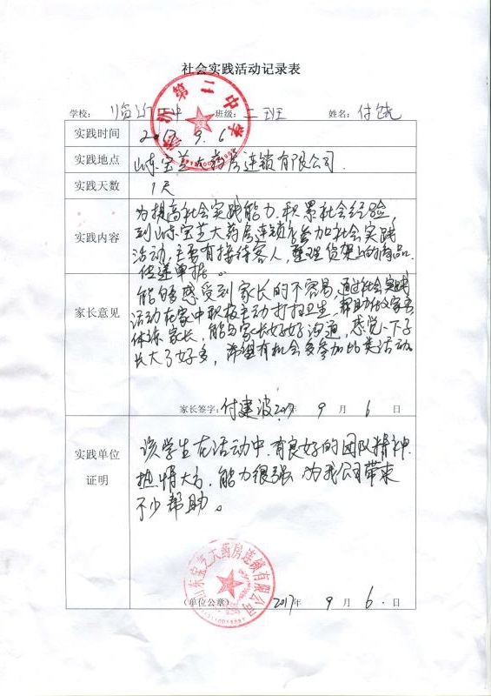

1. 证书信息

